６
月 日（ 曜日）
組
年

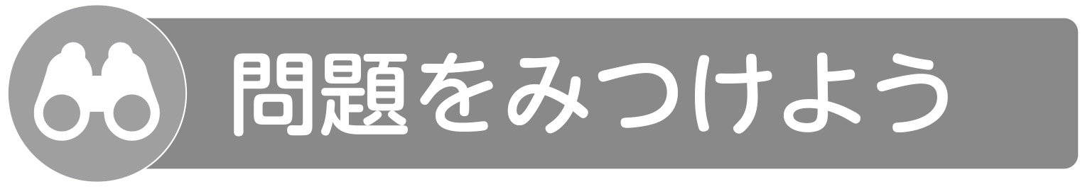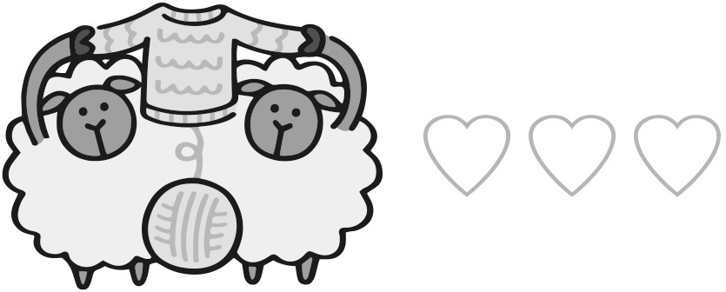
私たちはふだん，どのような電気製品を使ってくらしているのでしょうか。


電気製品は，電気がどのようなはたらきに変わって，利用されているのだろうか。

４ 調べる
電気製品は，電気がどのようなはたらきに
変わって利用されているか調べる

●教科書の写真などを参考に，身の回りの電気製品を表に整理してみましょう。
何に変わるか | 光 | 音 | 熱 | 運動
電気製品
